Мастер-класс «Маска собаки — символа 2018 года»

(05.01.2018г)

Вот и пришли святки - запевай колядки! Святки или святочные недели - это зимний народный праздник, который начинается на Рождество и длится две недели до Крещения.

В Святочные недели на Руси устраивались праздничные гуляния - по дворам ходили ряженые, пели величальные песни, в которых славили хозяев, желали им доброго здоровья, богатого урожая.

Все с нетерпением ожидали прихода ряженых с их колядками. Люди верили, что к кому они зайдут, тот двор в Новом году удачлив будет, с достатком и прибылью.

Эта традиция сохранилась до наших дней.

Особенно любят наряжаться и ходить по дворам дети. А одеть маски, изготовленные своими руками особенно интересно и приятно.

**Поэтому предлагаю вашему вниманию мастер - класс по изготовлению маски собаки - символа наступившего 2018 года. Который состоялся 05. 01. 2018г**

Для изготовления маски вам понадобится: шаблон, простой карандаш, ножницы, клей - карандаш или ПВА, цветная бумага, резинка.

Обводим шаблон на картоне.

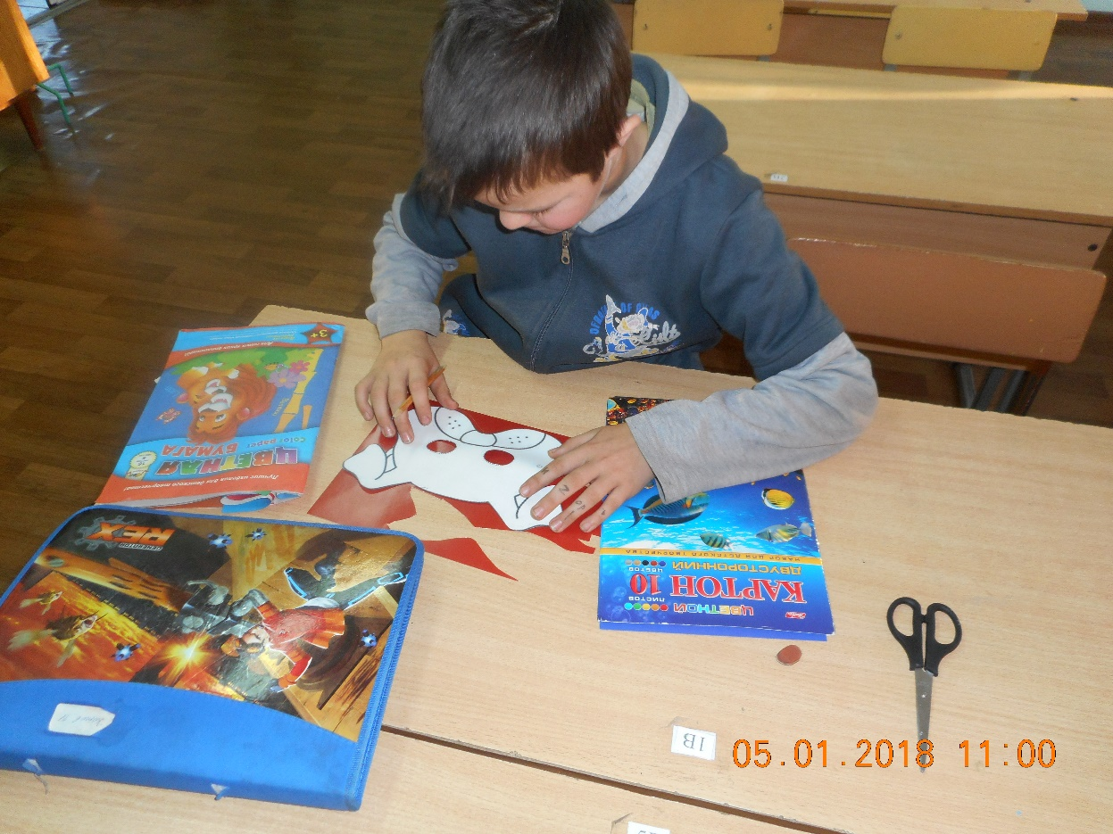

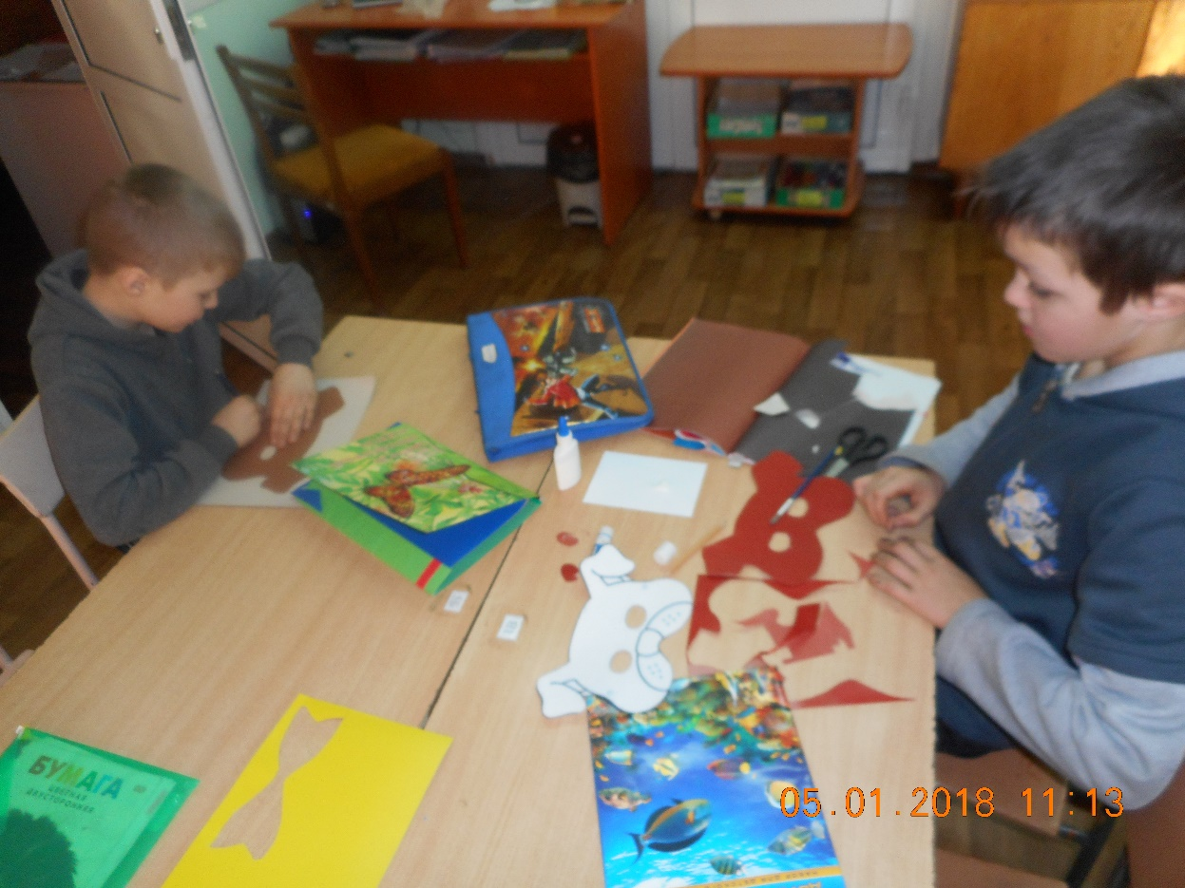

Берём ножницы и вырезаем силуэт будущей маски.

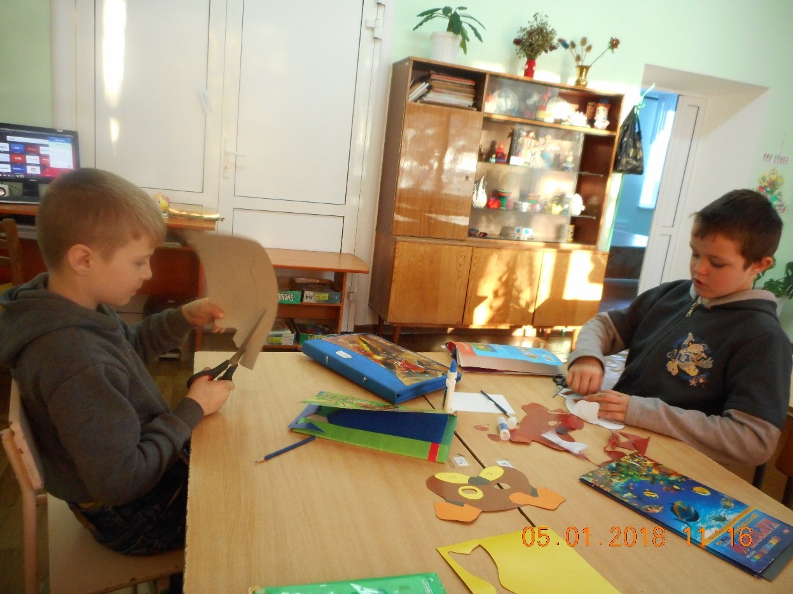

Недостающие детали вырезаем из цветной бумаги и приклеиваем

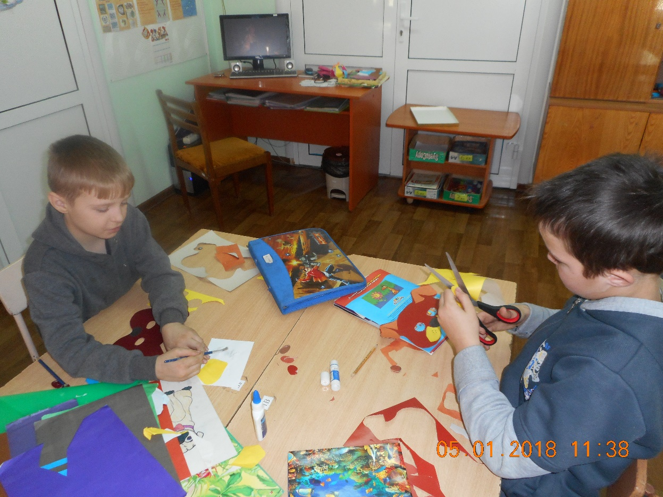

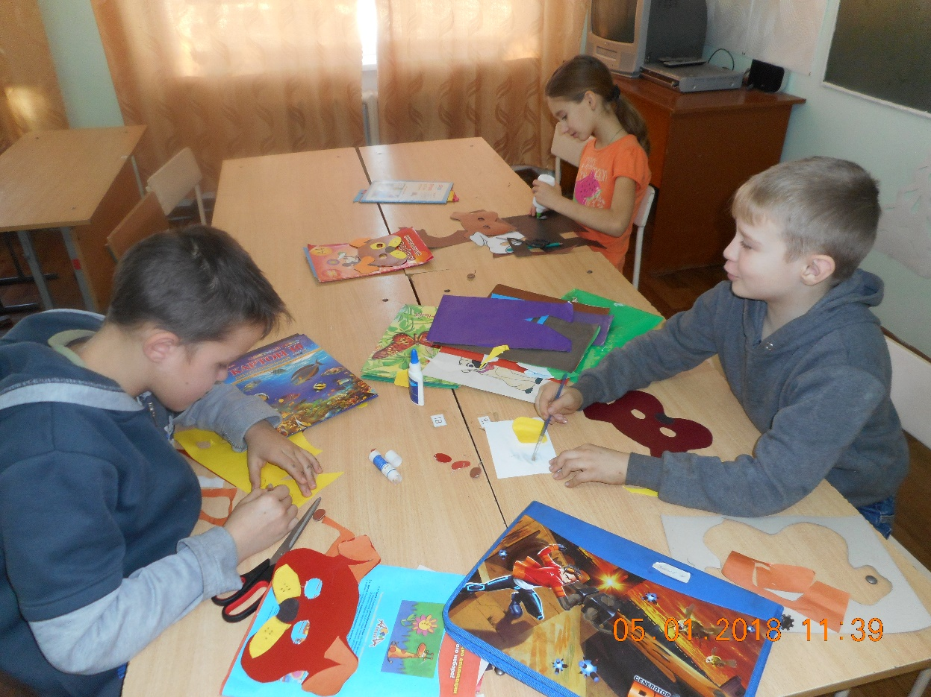

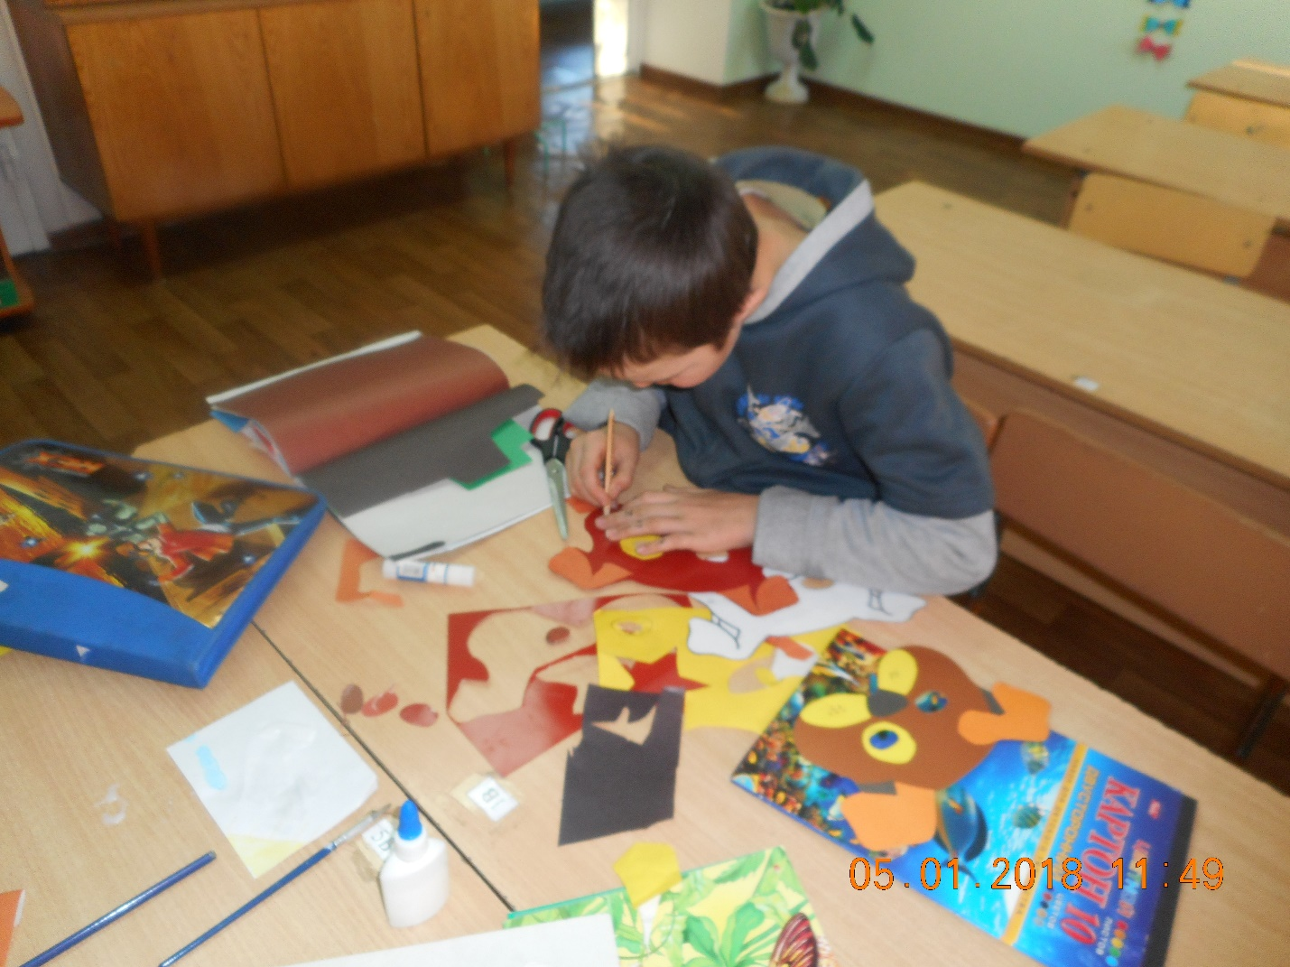

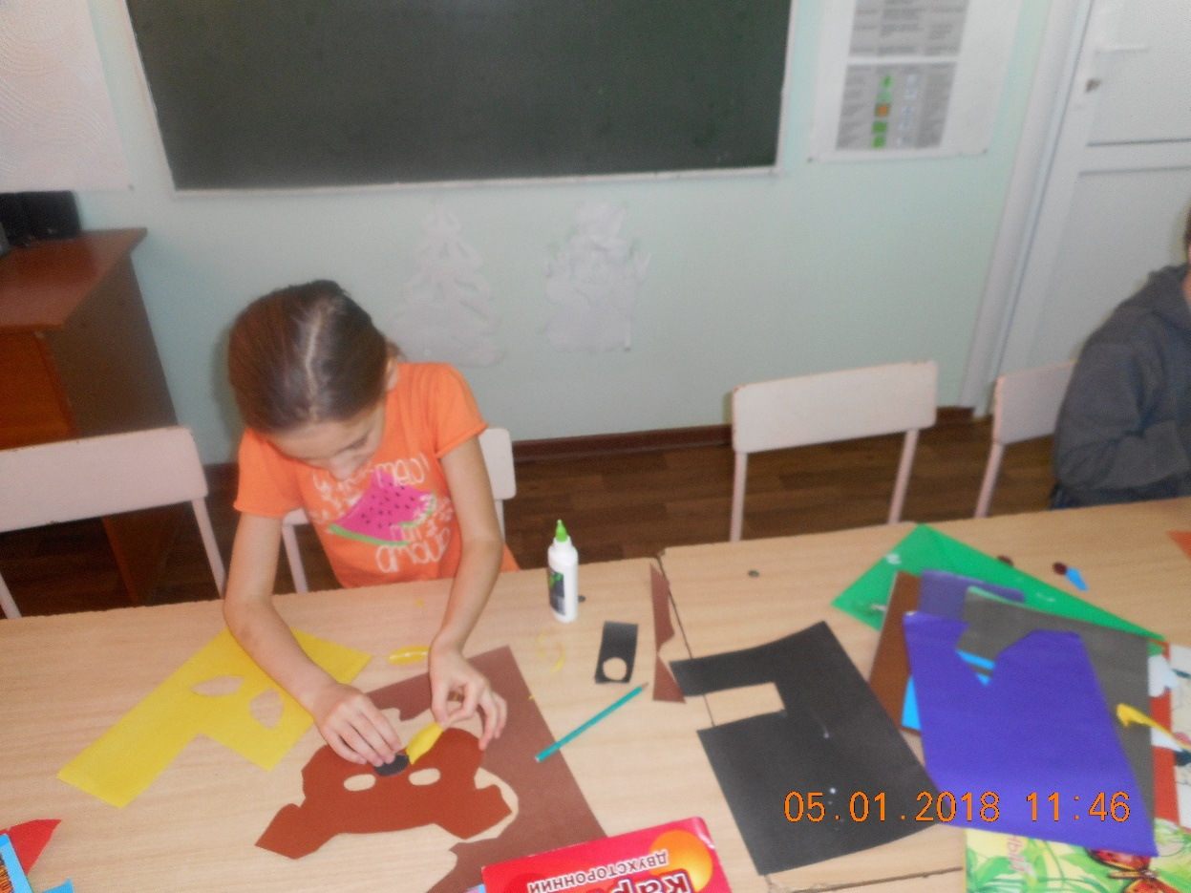

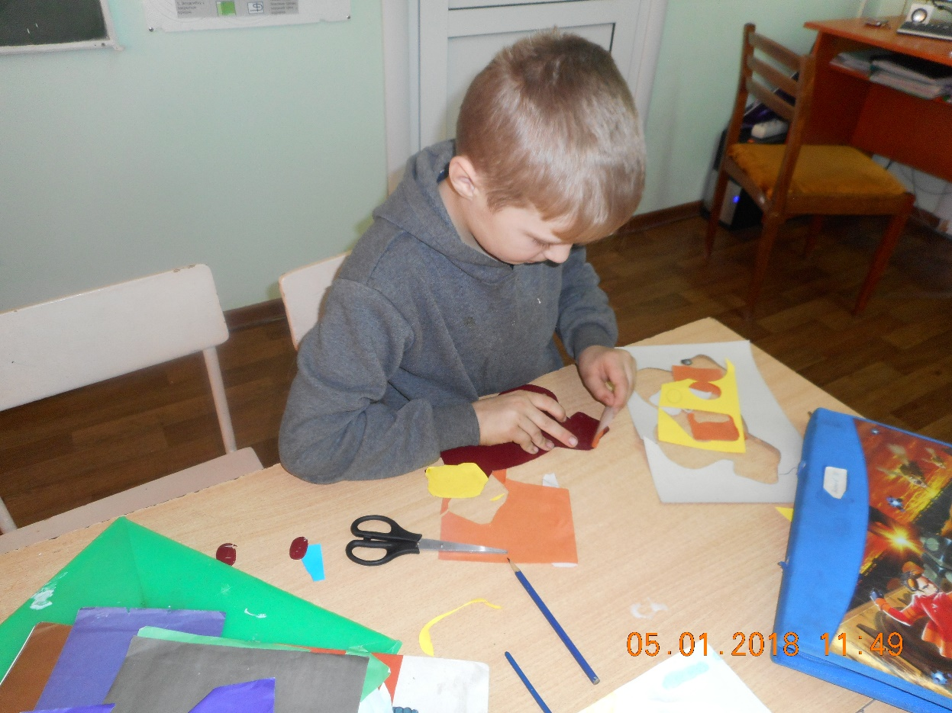

Маска готова!

